CURSO SUPERIOR DE TECNOLOGIA EM ANÁLISE E DESENVOLVIMENTO DE SISTEMAS

Joao Vitor Sampaio dos Santos

PortfÓlio – RELATÓRIO DE AULA PRÁTICA:

Desenvolvimento em Javascript

Salvador
2026

João Vitor Sampaio dos Santos

PortfÓlio – RELATÓRIO DE AULA PRÁTICA

Desenvolvimento em Javascript
Trabalho de portfólio apresentado como requisito parcial para a obtenção de pontos para a média semestral.

Orientador: Vinicius Mendes Gomes da Silva

Salvador
2026

Sumário
1 INTRODUÇÃO 6
2 DESENVOLVIMENTO 7
2.1 MÉTODO 8
2.2 RESULTADOS 8
3 CONCLUSÃO 9

INTRODUÇÃO

Atividade pratica da unidade 4 envolve a criação de um website basico usando as competencias desta unidade, como os componentes e modulos do framework angular.

DESENVOLVIMENTO

Aplicativos utilizados:Firefox, VS Code, istockphoto.com, Angular, node.js, npm

Configuração do ambiente
  - Instalação do npm, node e angular/cli
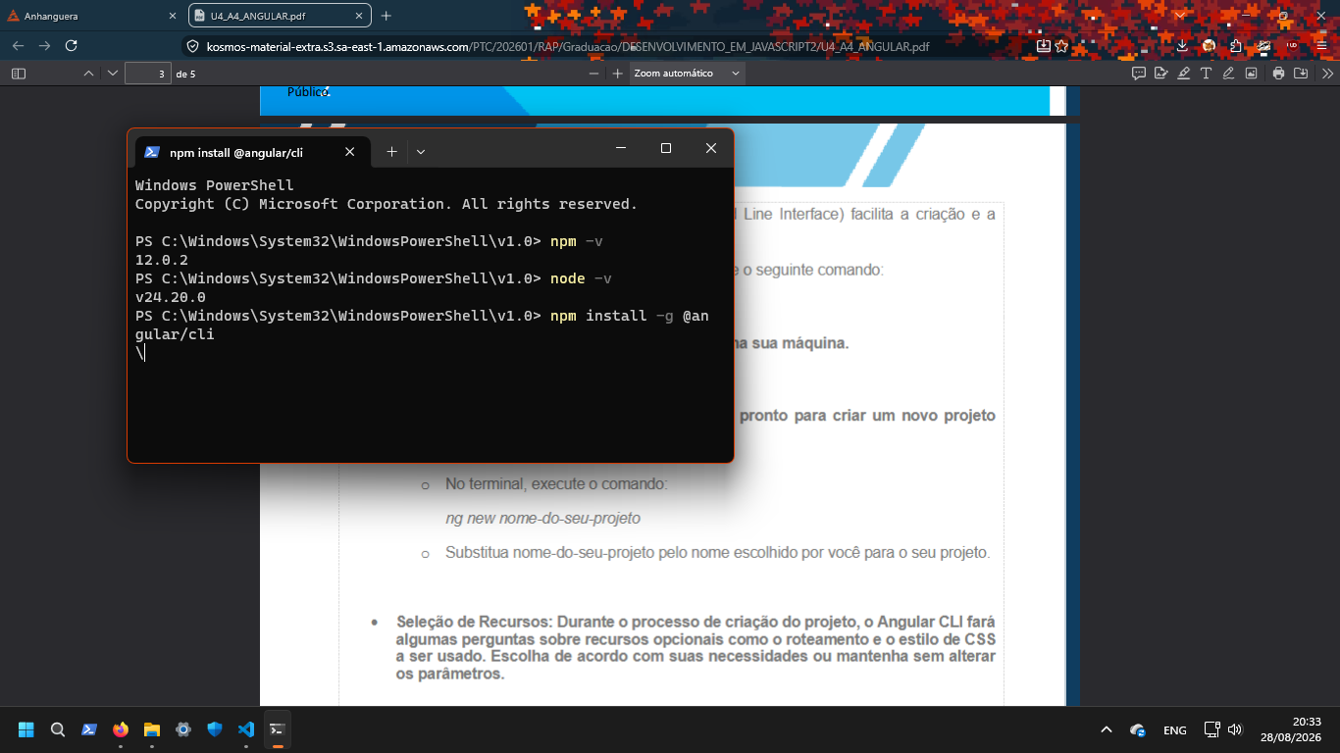

- CRIANDO PROJETO
  - Criando um novo projeto angular usando ‘ng new webpage_angular’
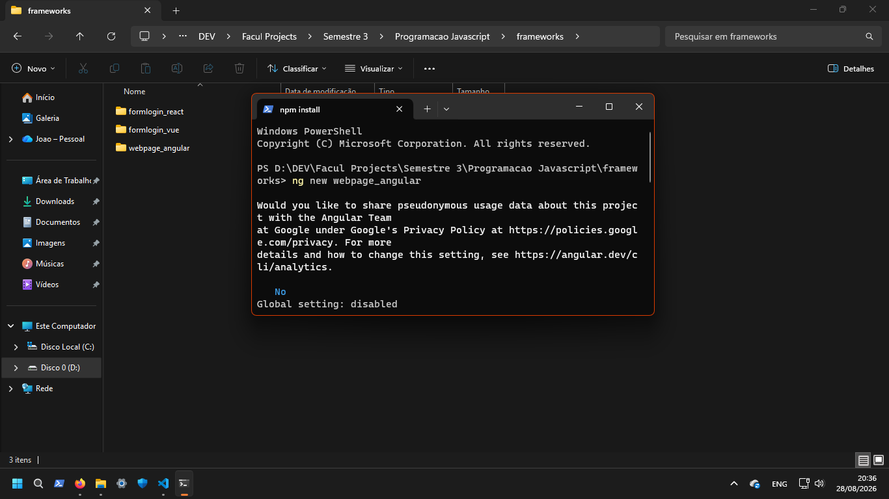

- COMPONENTES
  - Criando componentes para o projeto: home e housing-location
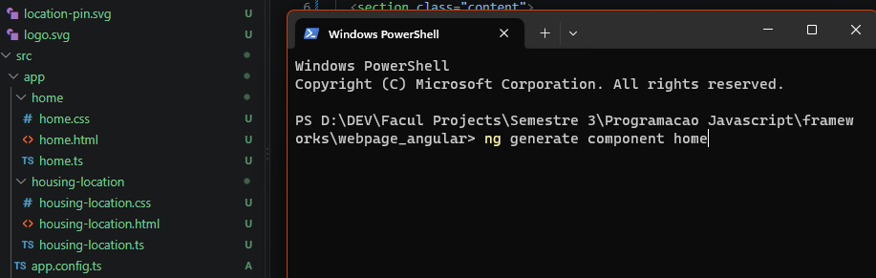

- EXECUTANDO O PROJETO

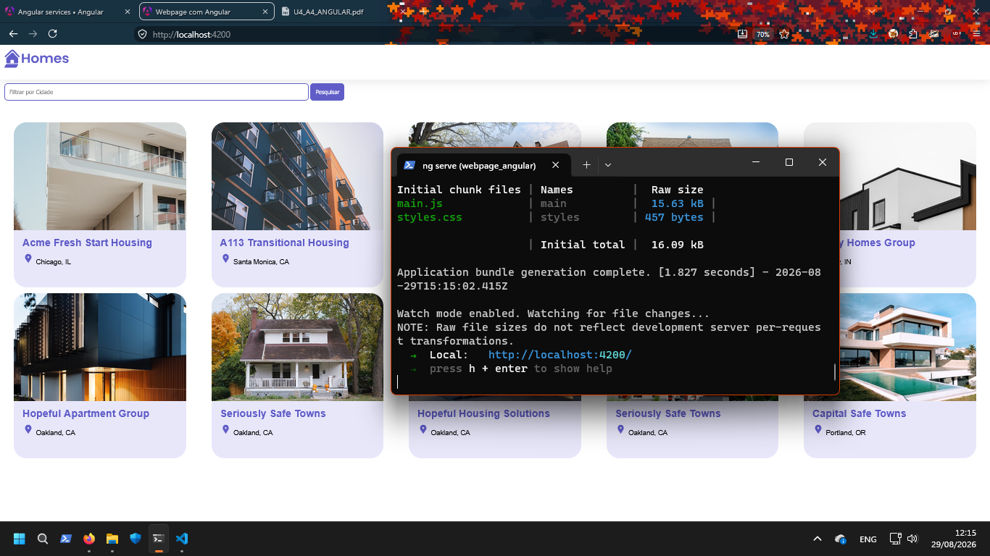

- SITE
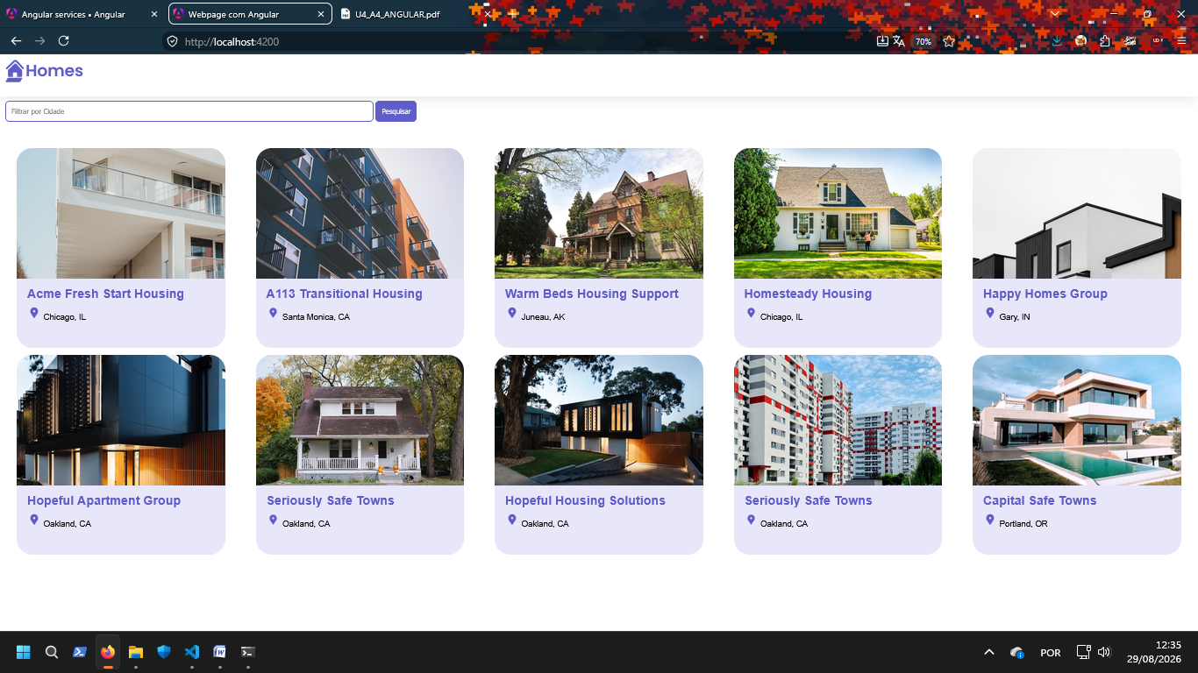

- ARQUIVOS
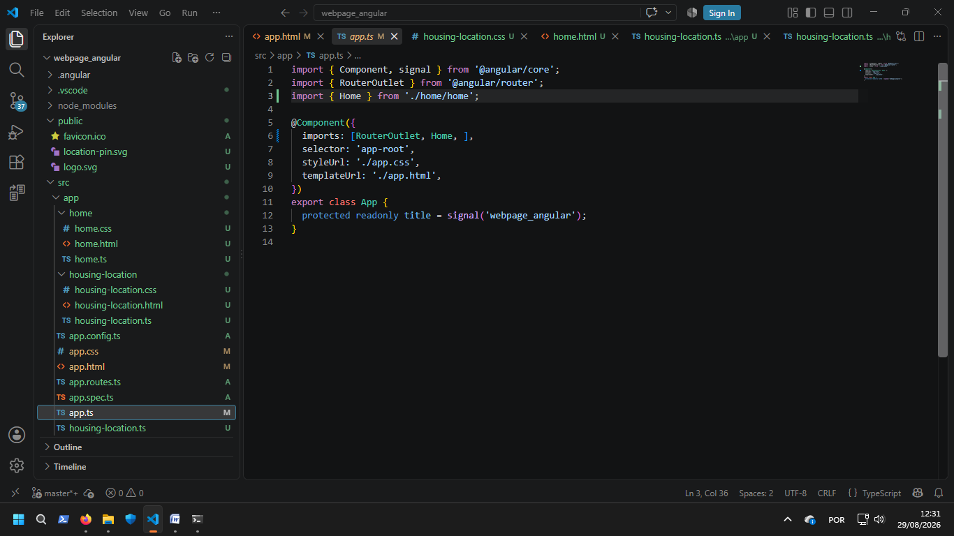

CONCLUSÃO
Foi usado o conhecimento adquirido durante as aulas sobre programação Javascript, HTML, CSS, Frameworks, Prompt de Comando para instalar node.js, npm e executar os comandos do Angular, alem de conceitos do Angular como Modulos e Componentes.

